
BỘ CÔNG THƯƠNG
TRƯỜNG ĐẠI HỌC CÔNG NGHIỆP TP. HỒ CHÍ MINH
KHOA CÔNG NGHỆ THÔNG TIN
--------


TIỂU LUẬN
Đề tài: TRAVELLING APP
Giảng viên hướng dẫn | : | Nguyễn Minh Hải
Lớp | : | DHKTPM18B - 420300143202
Nhóm | : | 33
Sinh viên 1 | : | Nguyễn Quốc Bảo – 22001745
Sinh viên 2 | : | Hồ Quốc Huy - 22001645

TP.HCM, ngày 9 tháng 11 năm 2025.

MỤC LỤC
I. Requirement Analysis 1
1. Giới thiệu 1
2. Thu thập yêu cầu từ người dùng giả định 3
3. Mô hình tổng quan hệ thống 3
4. Yêu cầu cụ thể 5
II. SOFTWARE DESIGN 8
1. Giới thiệu 8
2. Kiến trúc hệ thống (Architecture) 8
3. Thiết kế chi tiết các thành phần 8
4. API Specification (RESTful) 8
5. Thiết kế sơ đồ 8
6. Bảo mật, Hiệu năng, Khả năng mở rộng 8
III. IMPLEMENTATION 8
1. Cấu trúc module và phân chia trách nhiệm 8
A. Frontend (React Native) 8
B. Backend (Spring Boot / Java) 9
2. Coding Standard 10
3. Mã nguồn chính 11
A. Frontend: API Configuration (config.ts) 11
B. Frontend: Auth API (authService.ts) 12
C. Frontend: Booking Service (bookingService.ts) 12
D. Backend: Auth Controller (AuthController.java) 12
E. Backend: User Entity (User.java) 13
F. Backend: User Service (UserService.java) 13
4. Hướng dẫn chạy 13
A. Backend 13
B. Frontend 14
C. Lưu ý 14
IV. TESTING 14
1. Authentication Testing 14
2. User Profile Management Testing 17
3. Destination Testing 18
4. Booking Testing 20
5. Payment Testing 22
6. Review Testing 23
7. Favorite Testing 24
8. Notification Testing 26
9. Security Testing 26
10. Performance Testing 28
V. HƯỚNG DẪN TRIỂN KHAI VÀ CÀI ĐẶT 28
1. Cài đặt Backend (Spring Boot/Java) 29
2. Cài đặt Frontend (React Native/Expo) 31
3. Kiểm tra hoạt động 32
VI. GHI NHẬN LỖI & ĐỀ XUẤT CẢI TIẾN 34
1. Lỗi đã biết (Known Issues) 34
2. Đề xuất cải tiến (Planned Improvements) 35

I. Requirement Analysis

1. Giới thiệu
1.1. Mục đích
Tài liệu này mô tả chi tiết các yêu cầu phần mềm của Travel App – ứng dụng hỗ trợ người dùng tìm kiếm, khám phá và đặt tour du lịch trong nước và quốc tế một cách thuận tiện và hiệu quả.
Tài liệu được dùng cho:
• Khách hàng / Chủ dự án: Xác định rõ phạm vi và chức năng của sản phẩm.
• Nhà phát triển: Cung cấp căn cứ thiết kế và triển khai hệ thống.
• Kiểm thử viên: Xây dựng test case và kiểm thử phần mềm.
• Quản lý dự án: Theo dõi tiến độ và đảm bảo yêu cầu được đáp ứng.
1.2. Phạm vi
Travel App là ứng dụng đa nền tảng (Android, iOS) cho phép người dùng:
- Quản lý tài khoản
• Đăng ký, đăng nhập, đăng xuất, đổi mật khẩu.
• Quản lý và cập nhật thông tin cá nhân.
• Xác thực sinh trắc học (Face ID/Fingerprint).
• Chế độ Guest (truy cập hạn chế không cần đăng nhập).
- Khám phá và tìm kiếm điểm đến
• Tìm kiếm tour theo từ khóa, địa điểm, quốc gia.
• Tìm kiếm theo danh mục (Bãi biển, Núi, Thành phố, Adventure, Cultural, Nature, Luxury).
• Lọc kết quả theo giá, thời gian, đánh giá, khoảng cách.
• Xem danh sách điểm đến nổi bật và phổ biến.
- Xem thông tin chi tiết
• Xem chi tiết tour: mô tả, hình ảnh, giá, lịch trình.
• Xem đánh giá và nhận xét từ người dùng khác.
• Xem điểm nổi bật (highlights) và tiện ích (amenities).
• Xem bản đồ vị trí điểm đến.
- Đặt tour và thanh toán
• Chọn dịch vụ tour (Cơ bản/Standard, Cao cấp/Deluxe, Luxury/Suite).
• Xem chi tiết từng gói dịch vụ.
• Chọn ngày khởi hành và số lượng khách.
• Chọn phương thức thanh toán (Thẻ tín dụng, Thẻ ghi nợ, Ví điện tử, Thanh toán khi nhận dịch vụ).
• Xác nhận và thanh toán đơn đặt.
• Xem kết quả thanh toán.
- Quản lý đặt chỗ
• Xem lịch sử đặt tour (Sắp tới, Đã hoàn thành, Đã hủy).
• Xem chi tiết đơn đặt.
• Hủy tour trước ngày khởi hành.
- Quản lý yêu thích
• Thêm/xóa điểm đến vào danh sách yêu thích.
• Xem danh sách điểm đến đã yêu thích.
• Đồng bộ trạng thái yêu thích trên tất cả màn hình.
- Đánh giá và nhận xét
• Gửi đánh giá tour đã hoàn thành (số sao và nhận xét).
• Xem tất cả đánh giá của điểm đến.
• Mỗi tour chỉ có thể đánh giá 1 lần.
- Thông báo
• Nhận thông báo về tour sắp tới (trước 1 ngày, 3 ngày).
• Nhận thông báo về cập nhật đơn đặt.
• Quản lý cài đặt thông báo.
- Quản trị viên
• Quản lý tour (thêm, sửa, xóa).
• Quản lý người dùng.
• Quản lý đơn đặt (duyệt, hủy).
• Xem báo cáo doanh thu và thống kê.

2. Thu thập yêu cầu từ người dùng giả định
2.1. Người dùng giả định (Persona)
Thuộc tính | Nội dung
Tên | Nguyễn Minh Anh
Tuổi | 28
Nghề nghiệp | Nhân viên văn phòng
Nhu cầu | Tìm kiếm tour du lịch, đặt tour nhanh chóng, quản lý lịch sử đặt tour
Vấn đề | Khó tìm tour phù hợp, không biết đánh giá tour nào tốt, lo lắng về thanh toán an toàn
Kỳ vọng | Giao diện dễ dùng, tìm kiếm nhanh, thông tin tour chi tiết, thanh toán an toàn, có đánh giá từ người dùng khác
2.2. Yêu cầu từ người dùng giả định
Người dùng mong muốn ứng dụng cho phép:
• Đăng ký, đăng nhập nhanh chóng và an toàn.
• Tìm kiếm tour theo từ khóa, địa điểm, danh mục một cách dễ dàng.
• Xem thông tin chi tiết tour: mô tả, hình ảnh, giá, lịch trình, đánh giá.
• So sánh các tour và gói dịch vụ khác nhau.
• Đặt tour trực tuyến với nhiều phương thức thanh toán.
• Xem lịch sử đặt tour và trạng thái đơn đặt.
• Lưu các điểm đến yêu thích để xem lại sau.
• Đánh giá và xem đánh giá từ người dùng khác.
• Nhận thông báo về tour sắp tới và cập nhật đơn đặt.
• Tìm kiếm tour theo ngân sách và sở thích cá nhân.

3. Mô hình tổng quan hệ thống
3.1. Các tác nhân (Actors)
Actor | Mô tả | Vai trò trong hệ thống
Người dùng (User) | Người sử dụng ứng dụng Travel App đã đăng ký tài khoản | Thực hiện toàn bộ thao tác chính: tìm kiếm tour, đặt tour, thanh toán, quản lý đặt chỗ, đánh giá, quản lý yêu thích
Khách (Guest) | Người dùng chưa đăng nhập hoặc sử dụng chế độ Guest | Xem thông tin tour, tìm kiếm điểm đến, xem chi tiết tour (không thể đặt tour, thêm yêu thích, đánh giá)
Quản trị viên (Admin) | Nhân viên quản lý hệ thống | Quản lý tour, người dùng, đơn đặt, xem báo cáo và thống kê
3.2. Các chức năng chính (Use Cases)
Mã UC | Tên Use Case | Actor | Mô tả tóm tắt
UC01 | Đăng ký tài khoản | User | Người dùng tạo tài khoản mới bằng email, mật khẩu và thông tin cá nhân.
UC02 | Đăng nhập | User | Người dùng đăng nhập vào ứng dụng bằng email và mật khẩu hợp lệ.
UC03 | Đổi mật khẩu | User | Người dùng thay đổi mật khẩu hiện tại sang mật khẩu mới để tăng bảo mật.
UC04 | Xem thông tin cá nhân | User | Người dùng xem hồ sơ cá nhân gồm: tên, email, số điện thoại, ngày sinh, giới tính, địa chỉ, avatar.
UC05 | Cập nhật thông tin cá nhân | User | Người dùng chỉnh sửa thông tin hồ sơ và thay đổi avatar.
UC06 | Tìm kiếm tour | User, Guest | Người dùng tìm kiếm tour theo từ khóa, địa điểm, quốc gia hoặc danh mục.
UC07 | Xem chi tiết tour | User, Guest | Người dùng xem thông tin chi tiết tour: mô tả, hình ảnh, giá, lịch trình, điểm nổi bật, tiện ích, đánh giá.
UC08 | Đặt tour | User | Người dùng chọn tour, gói dịch vụ, ngày khởi hành, số lượng khách và dịch vụ bổ sung để đặt tour.
UC09 | Thanh toán | User | Người dùng xác nhận và thực hiện thanh toán đơn đặt tour.
UC10 | Xem lịch sử đặt tour | User | Người dùng xem danh sách các tour đã đặt, phân loại theo trạng thái (Sắp tới, Đã hoàn thành, Đã hủy).
UC11 | Xem chi tiết đơn đặt | User | Người dùng xem thông tin chi tiết đơn đặt: tour, ngày đi/về, số khách, dịch vụ, phương thức thanh toán, trạng thái.
UC12 | Hủy tour | User | Người dùng hủy tour trước ngày khởi hành.
UC13 | Đánh giá tour | User | Người dùng gửi đánh giá tour đã hoàn thành với số sao (1-5) và nhận xét (mỗi tour chỉ đánh giá 1 lần).
UC14 | Quản lý tour | Admin | Quản trị viên thêm, sửa, xóa thông tin tour.
UC15 | Quản lý người dùng | Admin | Quản trị viên xem danh sách người dùng, quản lý tài khoản.
UC16 | Quản lý đơn đặt | Admin | Quản trị viên xem, duyệt hoặc hủy đơn đặt của người dùng.

4. Yêu cầu cụ thể
4.1. Yêu cầu chức năng
4.1.1. Quản lý tài khoản
Hệ thống cho phép người dùng:
• Đăng ký tài khoản mới bằng email và mật khẩu.
• Đăng nhập vào hệ thống với email và mật khẩu.
• Đăng xuất khỏi hệ thống.
• Đổi mật khẩu để tăng cường bảo mật.
• Xác thực sinh trắc học (Face ID/Fingerprint) cho đăng nhập nhanh.
• Xem hồ sơ cá nhân (tên, email, số điện thoại, ngày sinh, giới tính, địa chỉ, avatar).
• Cập nhật thông tin cá nhân và thay đổi avatar.
• Sử dụng chế độ Guest để xem thông tin tour mà không cần đăng nhập.
4.1.2. Khám phá và tìm kiếm điểm đến
Hệ thống hỗ trợ:
• Tìm kiếm tour theo từ khóa, địa điểm, quốc gia.
• Tìm kiếm theo danh mục (Bãi biển, Núi, Thành phố, Adventure, Cultural, Nature, Luxury).
• Lọc kết quả tìm kiếm theo giá, thời gian, đánh giá, khoảng cách.
• Hiển thị danh sách điểm đến nổi bật và phổ biến.
• Xem thông tin chi tiết tour: mô tả, hình ảnh, giá, lịch trình, điểm nổi bật, tiện ích.
• Xem bản đồ vị trí điểm đến.
4.1.3. Đặt tour và thanh toán
Hệ thống cho phép:
• Chọn gói dịch vụ tour (Cơ bản/Standard, Cao cấp/Deluxe, Luxury/Suite).
• Xem chi tiết từng gói dịch vụ (thông tin phòng, tiện ích, dịch vụ).
• Chọn ngày khởi hành (chỉ sau ngày hiện tại).
• Tự động tính ngày kết thúc dựa trên thời lượng tour.
• Chọn số lượng khách (1-8 người).
• Chọn dịch vụ bổ sung (chụp ảnh, v.v.).
• Tự động tính tổng giá (base price + services) × số khách.
• Chọn phương thức thanh toán (Thẻ tín dụng, Thẻ ghi nợ, Ví điện tử, Thanh toán khi nhận dịch vụ).
• Xác nhận và thanh toán đơn đặt.
• Xem kết quả thanh toán (thành công/thất bại) và thông tin giao dịch.
4.1.4. Quản lý đặt chỗ
Hệ thống hỗ trợ:
• Xem lịch sử đặt tour với phân loại theo trạng thái (Sắp tới, Đã hoàn thành, Đã hủy).
• Xem chi tiết đơn đặt với đầy đủ thông tin (tour, ngày đi/về, số khách, dịch vụ, phương thức thanh toán, trạng thái).
• Hủy tour trước ngày khởi hành.
• Tự động cập nhật trạng thái đơn đặt (CONFIRMED khi thanh toán online, PENDING khi thanh toán khi nhận dịch vụ).
4.1.5. Quản lý yêu thích
Hệ thống cho phép:
• Thêm điểm đến vào danh sách yêu thích.
• Xóa điểm đến khỏi danh sách yêu thích.
• Xem danh sách tất cả các điểm đến đã yêu thích.
• Đồng bộ trạng thái yêu thích trên tất cả màn hình.
• Lưu trữ yêu thích trên backend và persist sau logout/login.
4.1.6. Đánh giá và nhận xét
Hệ thống hỗ trợ:
• Gửi đánh giá tour đã hoàn thành với số sao (1-5) và nhận xét (tối thiểu 10 ký tự).
• Xem tất cả đánh giá và nhận xét của điểm đến từ người dùng khác.
• Hiển thị điểm đánh giá trung bình real-time.
• Hiển thị avatar và tên người đánh giá, ngày đánh giá.
• Kiểm tra trùng lặp đánh giá (mỗi tour chỉ có thể đánh giá 1 lần).
4.1.7. Thông báo
Hệ thống cung cấp:
• Thông báo về tour sắp tới (trước 1 ngày, 3 ngày).
• Thông báo về cập nhật đơn đặt (xác nhận, hủy, thay đổi).
• Quản lý cài đặt thông báo (bật/tắt các loại thông báo).
4.1.8. Quản trị viên
Hệ thống cho phép quản trị viên:
• Quản lý tour (thêm, sửa, xóa thông tin tour).
• Quản lý người dùng (xem danh sách, quản lý tài khoản).
• Quản lý đơn đặt (xem, duyệt, hủy đơn đặt của người dùng).
• Xem báo cáo doanh thu, số lượng đặt tour, thống kê người dùng.
4.2. Yêu cầu phi chức năng
Nhóm | Yêu cầu
Hiệu năng | Thời gian phản hồi < 3 giây cho các thao tác thông thường; hỗ trợ ≥ 100 người dùng đồng thời; tối ưu hóa hiệu suất tải hình ảnh và dữ liệu.
Bảo mật | Mã hóa dữ liệu cá nhân; xác thực người dùng bằng JWT (JSON Web Tokens); mã hóa mật khẩu bằng BCrypt; bảo vệ API endpoints; phân quyền truy cập (User, Guest, Admin).
Khả dụng | Hệ thống hoạt động 24/7; downtime < 1%; có khả năng khôi phục dữ liệu khi lỗi; xử lý lỗi gracefully với thông báo rõ ràng.
Dễ sử dụng | Giao diện trực quan, thân thiện; thao tác nhanh và dễ dàng; hỗ trợ tìm kiếm gợi ý; hiển thị loading states và empty states; animations mượt mà.
Mở rộng | Có thể tích hợp thêm thanh toán online (Stripe, PayPal); tích hợp bản đồ (Google Maps, Apple Maps); tích hợp AI gợi ý tour; hỗ trợ đa ngôn ngữ; hỗ trợ dark mode.
Tương thích | Hoạt động tốt trên Android và iOS; responsive design; hỗ trợ các kích thước màn hình khác nhau; tương thích với các phiên bản hệ điều hành mới.

II. SOFTWARE DESIGN

1. Giới thiệu
Tài liệu này (SDS - Software Design Specification) mô tả thiết kế triển khai hệ thống Travel App dựa trên các yêu cầu chức năng (SRS). Mục tiêu: cung cấp hướng dẫn chi tiết để triển khai frontend, backend, database, API, và các sơ đồ UML cần thiết cho phát triển.

2. Kiến trúc hệ thống (Architecture)
2.1. Mô tả tổng quan
Hệ thống được thiết kế theo kiến trúc 3 tầng (3-tier) với các thành phần:
• Client (Frontend): Mobile App (React Native với Expo) cho Android và iOS.
• Backend (API & Business Logic): RESTful API (Spring Boot 3.x), xử lý xác thực, quản lý tour, đặt chỗ, thanh toán, đánh giá, gửi notification.
• Database: MongoDB (NoSQL) để lưu trữ user, destination, booking, review, favorite; hỗ trợ lưu trữ dữ liệu linh hoạt và mở rộng.
2.2. Thành phần chi tiết
- Frontend
• Framework: React Native với Expo
• Navigation: React Navigation (Stack Navigator & Bottom Tabs Navigator)
• State Management: Context API (AuthContext, DarkModeContext)
• UI Libraries: - Expo Linear Gradient - React Native Safe Area Context - Ionicons - React Native Animatable
• Storage: AsyncStorage (lưu token, user info, settings)
• Date Picker: @react-native-community/datetimepicker
• Auth: JWT token lưu trong AsyncStorage, xác thực sinh trắc học (Face ID/Fingerprint)
- Backend
• Framework: Spring Boot 3.x
• Service Layer: - Authentication Service (đăng ký, đăng nhập, JWT) - User Service (quản lý thông tin người dùng) - Destination Service (quản lý tour và điểm đến) - Booking Service (quản lý đặt chỗ) - Payment Service (xử lý thanh toán) - Review Service (quản lý đánh giá) - Favorite Service (quản lý yêu thích) - Notification Service (gửi thông báo)
• Database Access: Spring Data MongoDB (MongoDB Repository)
• Authentication: JWT (JSON Web Tokens) với JJWT library
• Password Encryption: BCrypt
• API Documentation: OpenAPI/Swagger
• Scheduler: Spring @Scheduled (lên lịch gửi thông báo tour sắp tới)
- Database
• MongoDB (primary database): - Collections: users, destinations, bookings, reviews, favorites, notifications - Hỗ trợ schema linh hoạt, dễ mở rộng - Indexing cho tối ưu truy vấn - MongoDB Auditing (tự động lưu createdDate, lastModifiedDate)
- Third-party & Integrations
• Firebase Cloud Messaging / APNs — gửi push notification
• OAuth providers (Google, Apple) — đăng nhập nhanh (tùy chọn)
• Payment Gateways (Stripe, PayPal) — tích hợp thanh toán online (tùy chọn)
• Google Maps API / Apple Maps — hiển thị bản đồ vị trí điểm đến (tùy chọn)
2.3. Luồng dữ liệu (Data Flow)
- Frontend gửi request (HTTPS) đến Backend API.
- Backend xác thực token (nếu yêu cầu authentication), điều phối đến service tương ứng.
- Service xử lý business logic, cập nhật MongoDB; kết quả trả về frontend dưới dạng JSON.
- Các scheduled job xử lý notification (tour sắp tới) và gửi thông báo đến người dùng.
- Frontend cập nhật UI dựa trên response từ backend, lưu trữ dữ liệu cần thiết vào AsyncStorage.

3. Thiết kế chi tiết các thành phần
3.1. Authentication Service
- Chức năng: đăng ký, đăng nhập, đăng xuất, đổi mật khẩu, xác thực sinh trắc học.
- Flow: - Khi đăng ký → validate input → hash mật khẩu bằng BCrypt → lưu user vào MongoDB → trả về JWT token. - Khi đăng nhập → validate credentials → kiểm tra mật khẩu → tạo và trả về JWT token.
- Token: JWT (expiration: 24 hours) lưu trong AsyncStorage của frontend.
- Password Encryption: BCrypt với salt rounds = 10.
3.2. User Profile Service
- Lưu các trường: - _id (ObjectId), email, password (hashed), name, phone, dateOfBirth, gender, address, avatar, role (USER/ADMIN), createdDate, lastModifiedDate.
- Chức năng:
- Lấy thông tin người dùng hiện tại.
- Cập nhật thông tin cá nhân.
- Thay đổi avatar (upload ảnh).
- Đổi mật khẩu.
3.3. Destination Service
- Lưu các trường: - _id (ObjectId), name, country, city, description, images (array), price, duration (days), category (Beach, Mountain, City, Adventure, Cultural, Nature, Luxury), highlights (array), amenities (array), latitude, longitude, rating (average), reviewCount, createdDate, lastModifiedDate.
- Chức năng:
- Lấy danh sách điểm đến (featured, popular).
- Tìm kiếm điểm đến theo từ khóa, danh mục.
- Lọc theo giá, đánh giá, khoảng cách.
- Lấy chi tiết điểm đến.
- Quản lý điểm đến (Admin: thêm, sửa, xóa).
3.4. Booking Service
- Lưu các trường: - _id (ObjectId), userId, destination (DBRef hoặc embedded), departureDate, returnDate, numberOfParticipants, servicePackage (Standard/Deluxe/Luxury), services (array), totalPrice, paymentMethod, paymentStatus (PAID/PENDING), status (CONFIRMED/PENDING/CANCELLED/COMPLETED), createdDate, lastModifiedDate.
- Chức năng:
- Tạo đơn đặt tour.
- Lấy danh sách đặt chỗ của người dùng (sắp tới, đã hoàn thành, đã hủy).
- Lấy chi tiết đơn đặt.
- Hủy tour.
- Tự động tính ngày kết thúc dựa trên duration của tour.
- Tự động tính tổng giá (base price + services) × số khách.
3.5. Payment Service
- Chức năng:
- Xử lý thanh toán đơn đặt tour.
- Hỗ trợ nhiều phương thức thanh toán (Thẻ tín dụng, Thẻ ghi nợ, Ví điện tử, Thanh toán khi nhận dịch vụ).
- Cập nhật trạng thái thanh toán và đơn đặt.
- Trả về kết quả thanh toán (thành công/thất bại).
- Flow: - Nhận request thanh toán → validate thông tin → xử lý thanh toán (mock hoặc tích hợp gateway) → cập nhật booking status → trả về kết quả.
3.6. Review Service
- Lưu các trường: - _id (ObjectId), userId, userName, userAvatar, destinationId, rating (1-5), comment, createdDate, lastModifiedDate.
- Chức năng:
- Tạo đánh giá tour (mỗi tour chỉ đánh giá 1 lần).
- Lấy danh sách đánh giá của điểm đến.
- Tính điểm đánh giá trung bình và cập nhật vào destination.
- Kiểm tra trùng lặp đánh giá.
3.7. Favorite Service
- Lưu các trường: - _id (ObjectId), userId, destinationId, createdDate.
- Chức năng:
- Thêm/xóa điểm đến vào yêu thích.
- Lấy danh sách yêu thích của người dùng.
- Kiểm tra trạng thái yêu thích của điểm đến.
- Đồng bộ trạng thái yêu thích trên tất cả màn hình.
3.8. Notification Service
- Lưu các trường: - _id (ObjectId), userId, title, message, type (UPCOMING_TOUR, BOOKING_UPDATE, etc.), read, createdDate.
- Chức năng:
- Gửi thông báo về tour sắp tới (trước 1 ngày, 3 ngày).
- Gửi thông báo về cập nhật đơn đặt.
- Lấy danh sách thông báo của người dùng.
- Đánh dấu thông báo đã đọc.
- Scheduler: Spring @Scheduled kiểm tra và gửi thông báo định kỳ.

4. API Specification (RESTful)
Base URL: /api
Auth
• POST /auth/register — Đăng ký tài khoản mới - Body: {name, email, password, phone?, dateOfBirth?, gender?, address?} - Response: {success, message, data: {user, token}}
• POST /auth/login — Đăng nhập - Body: {email, password} - Response: {success, message, data: {user, token}}
• GET /auth/user — Lấy thông tin người dùng hiện tại (auth required) - Headers: Authorization: Bearer {token} - Response: {success, data: {user}}
• POST /auth/forgot-password — Quên mật khẩu - Body: {email} - Response: {success, message}
• POST /auth/reset-password — Đặt lại mật khẩu - Body: {token, newPassword} - Response: {success, message}
User Profile
• GET /users/me — Lấy hồ sơ người dùng (auth required) - Response: {success, data: {user}}
• PUT /users/me — Cập nhật hồ sơ (auth required) - Body: {name?, phone?, dateOfBirth?, gender?, address?, avatar?} - Response: {success, message, data: {user}}
Destinations
• GET /destinations — Lấy danh sách điểm đến - Query params: page?, limit?, category?, minPrice?, maxPrice?, rating? - Response: {success, data: [{destination}]}
• GET /destinations/featured — Lấy điểm đến nổi bật - Response: {success, data: [{destination}]}
• GET /destinations/popular — Lấy điểm đến phổ biến - Response: {success, data: [{destination}]}
• GET /destinations/search — Tìm kiếm điểm đến - Query params: query, category?, minPrice?, maxPrice?, rating? - Response: {success, data: [{destination}]}
• GET /destinations/{id} — Lấy chi tiết điểm đến - Response: {success, data: {destination}}
• POST /destinations — Tạo điểm đến mới (Admin only) - Body: {name, country, city, description, images, price, duration, category, highlights, amenities, latitude, longitude} - Response: {success, message, data: {destination}}
• PUT /destinations/{id} — Cập nhật điểm đến (Admin only) - Body: {name?, country?, city?, description?, images?, price?, duration?, category?, highlights?, amenities?, latitude?, longitude?} - Response: {success, message, data: {destination}}
• DELETE /destinations/{id} — Xóa điểm đến (Admin only) - Response: {success, message}
Bookings
• POST /bookings — Tạo đơn đặt tour (auth required) - Body: {userId, destinationId, departureDate, returnDate, numberOfParticipants, servicePackage, services, totalPrice, paymentMethod} - Response: {success, message, data: {booking}}
• GET /bookings/user/{userId} — Lấy danh sách đặt chỗ của người dùng (auth required) - Response: {success, data: [{booking}]}
• GET /bookings/{id} — Lấy chi tiết đơn đặt (auth required) - Response: {success, data: {booking}}
• PUT /bookings/{id}/cancel — Hủy tour (auth required) - Response: {success, message}
Payments
• POST /payments/process — Xử lý thanh toán (auth required) - Body: {userId, destinationId, departureDate, returnDate, participants, services, paymentMethod} - Response: {success, message, data: {transactionId, status, booking}}
Reviews
• POST /reviews — Tạo đánh giá tour (auth required) - Body: {userId, destinationId, rating, comment} - Response: {success, message, data: {review}}
• GET /reviews/destination/{destinationId} — Lấy danh sách đánh giá của điểm đến - Response: {success, data: [{review}]}
• GET /reviews/user/{userId} — Lấy danh sách đánh giá của người dùng (auth required) - Response: {success, data: [{review}]}
Favorites
• POST /favorites — Thêm vào yêu thích (auth required) - Body: {userId, destinationId} - Response: {success, message, data: {favorite}}
• DELETE /favorites — Xóa khỏi yêu thích (auth required) - Body: {userId, destinationId} - Response: {success, message}
• GET /favorites/user/{userId} — Lấy danh sách yêu thích (auth required) - Response: {success, data: [{destination}]}
• GET /favorites/check — Kiểm tra trạng thái yêu thích (auth required) - Query params: userId, destinationId - Response: {success, data: {isFavorite}}
Notifications
• GET /notifications/user/{userId} — Lấy danh sách thông báo (auth required) - Response: {success, data: [{notification}]}
• PUT /notifications/{id}/read — Đánh dấu đã đọc (auth required) - Response: {success, message}
Các tiêu chuẩn
• All endpoints trả JSON. Error format: {success: false, message: "error message", code?: "ERROR_CODE"}.
• Authentication required: Bearer token (JWT) trong header Authorization: Bearer {token}.
• Response format: {success: boolean, message?: string, data?: any}.
• HTTP Status Codes: - 200: Success - 201: Created - 400: Bad Request - 401: Unauthorized - 403: Forbidden - 404: Not Found - 500: Internal Server Error
• Rate limiting: 100 req/min/user (tùy chọn).
• API Documentation: Swagger UI tại /swagger-ui.html.

5. Thiết kế sơ đồ
5.1. UML — Use Case tổng quát
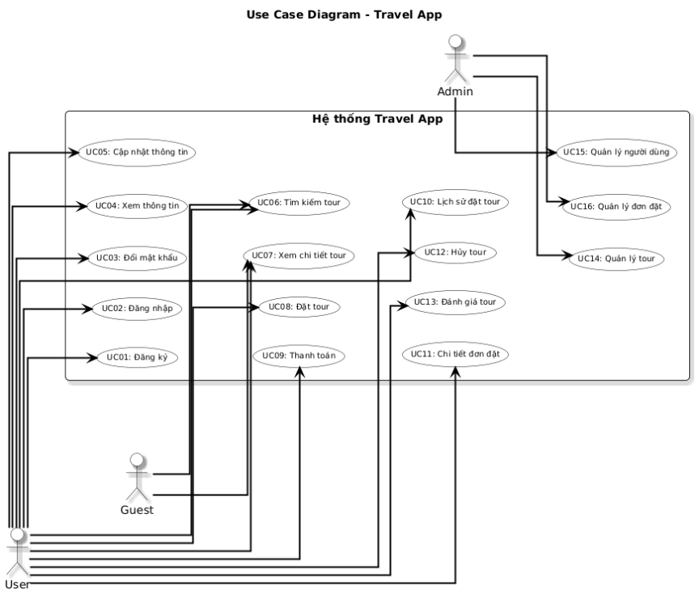
5.2. UML — Class Diagram
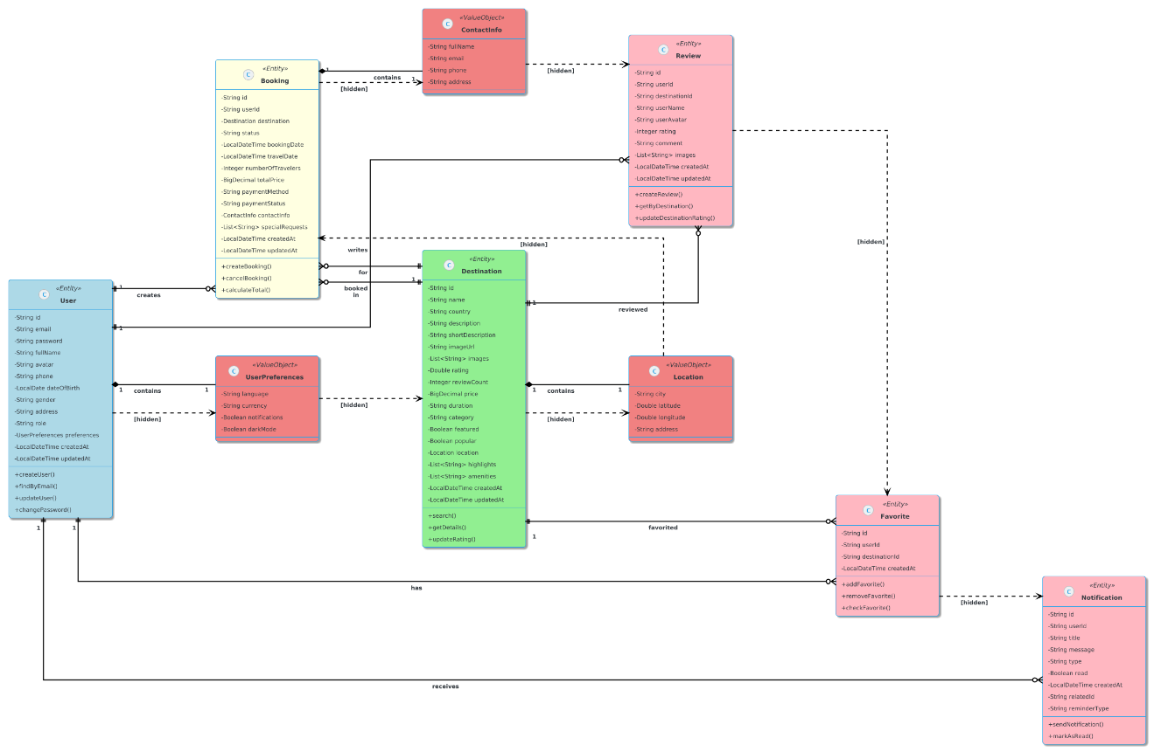
5.3. Sequence Diagram
5.3.1. Use case: Đăng ký
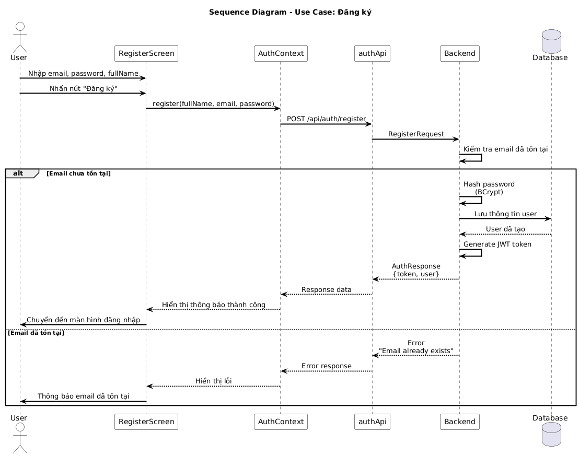
5.3.2. Use case: Đăng nhập
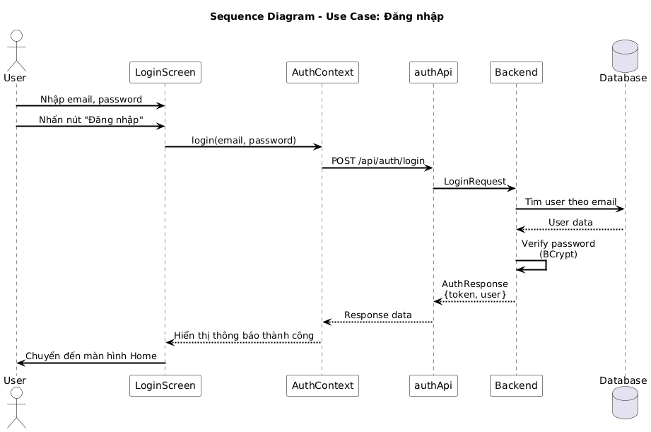
Hình 5.3.2: Sequence Diagram - Đăng nhập
Ghi chú: Mô tả luồng tương tác khi người dùng đăng nhập vào hệ thống, bao gồm xác thực thông tin và tạo JWT token.
5.3.3. Use case: Đổi mật khẩu
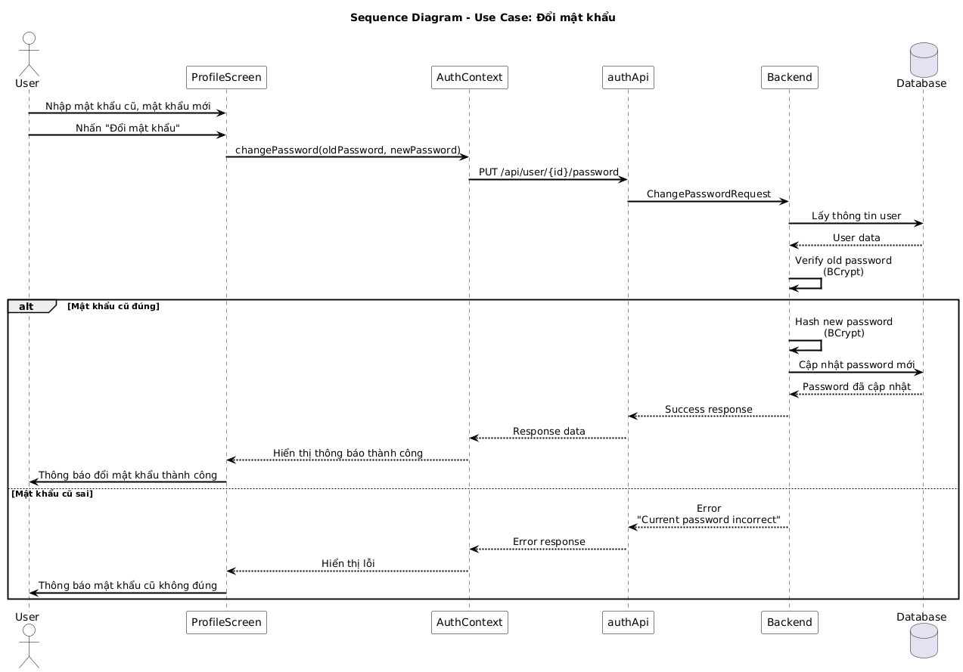
Hình 5.3.3: Sequence Diagram - Đổi mật khẩu
Ghi chú: Mô tả luồng đổi mật khẩu, bao gồm xác thực mật khẩu cũ và cập nhật mật khẩu mới đã được hash.
5.3.4. Use case: Xem thông tin cá nhân
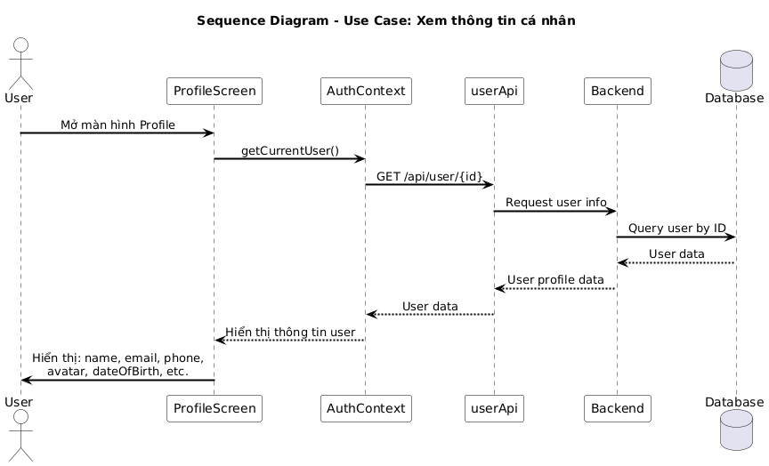
Hình 5.3.4: Sequence Diagram - Xem thông tin cá nhân
Ghi chú: Mô tả luồng lấy thông tin hồ sơ cá nhân của người dùng từ database.
5.3.5. Use case: Cập nhật thông tin cá nhân
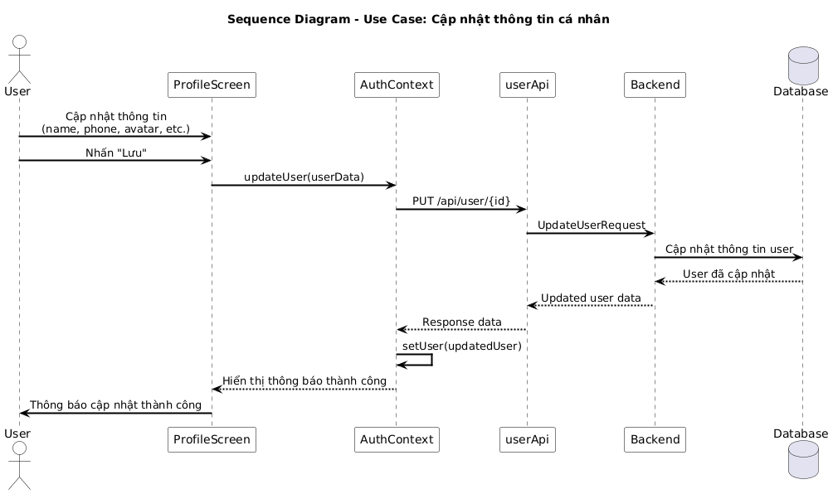
Hình 5.3.5: Sequence Diagram - Cập nhật thông tin cá nhân
Ghi chú: Mô tả luồng cập nhật thông tin cá nhân và avatar của người dùng.
5.3.6. Use case: Tìm kiếm tour
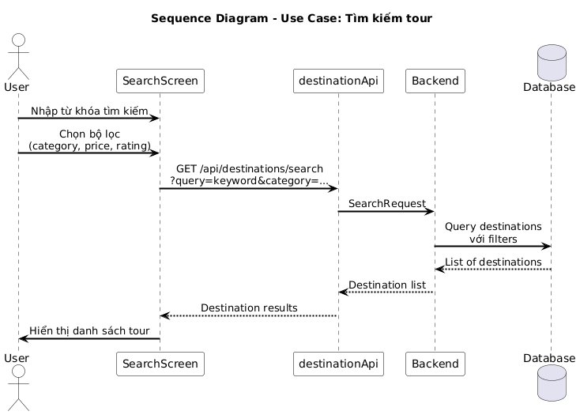
Hình 5.3.6: Sequence Diagram - Tìm kiếm tour
Ghi chú: Mô tả luồng tìm kiếm điểm đến theo từ khóa, danh mục, và các bộ lọc (giá, đánh giá, khoảng cách).

5.3.7. Use case: Xem chi tiết tour
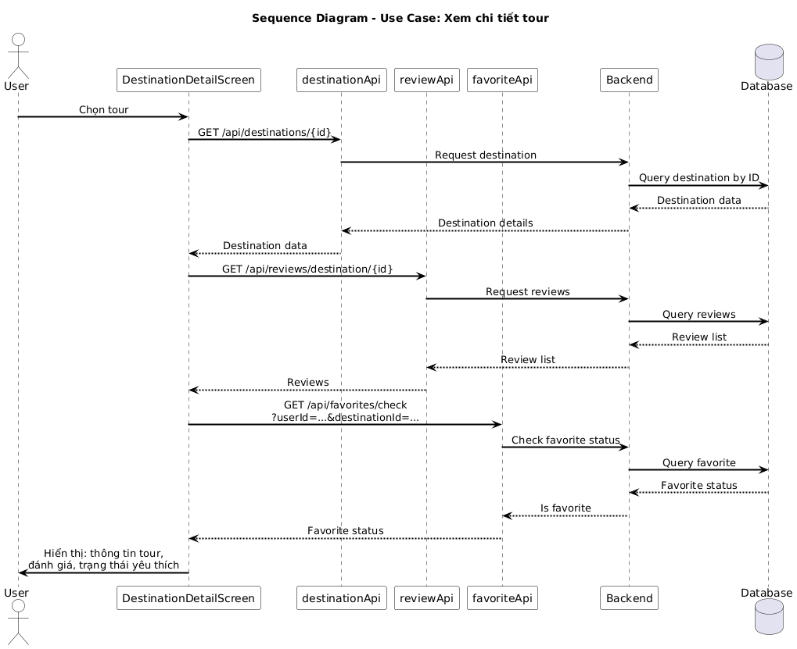
Hình 5.3.7: Sequence Diagram - Xem chi tiết tour
Ghi chú: Mô tả luồng lấy thông tin chi tiết của một điểm đến, bao gồm thông tin tour, đánh giá, và trạng thái yêu thích.

5.3.8. Use case: Đặt tour
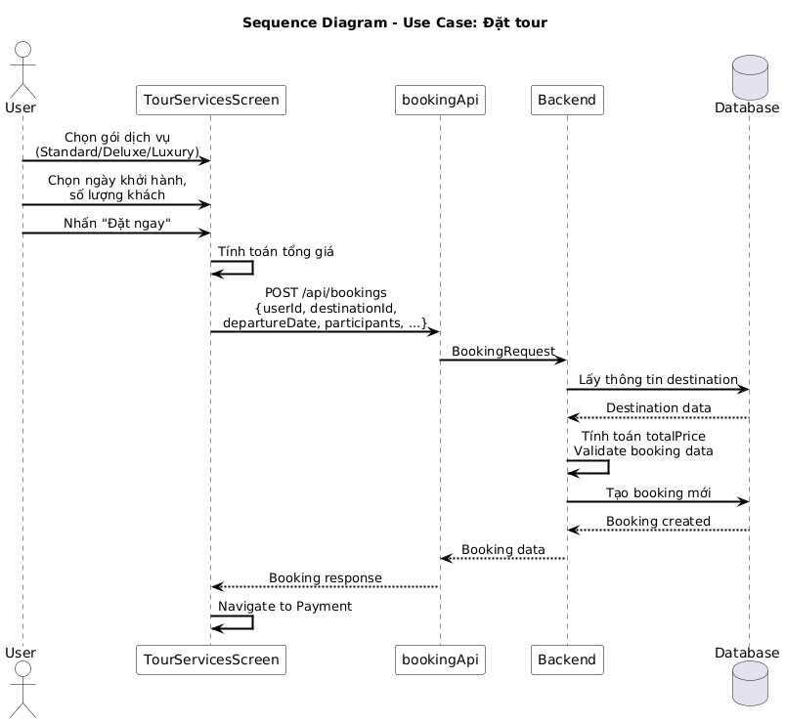
Hình 5.3.8: Sequence Diagram - Đặt tour
Ghi chú: Mô tả luồng đặt tour, bao gồm chọn gói dịch vụ, ngày khởi hành, số lượng khách, và tính toán tổng giá.

5.3.9. Use case: Thanh toán
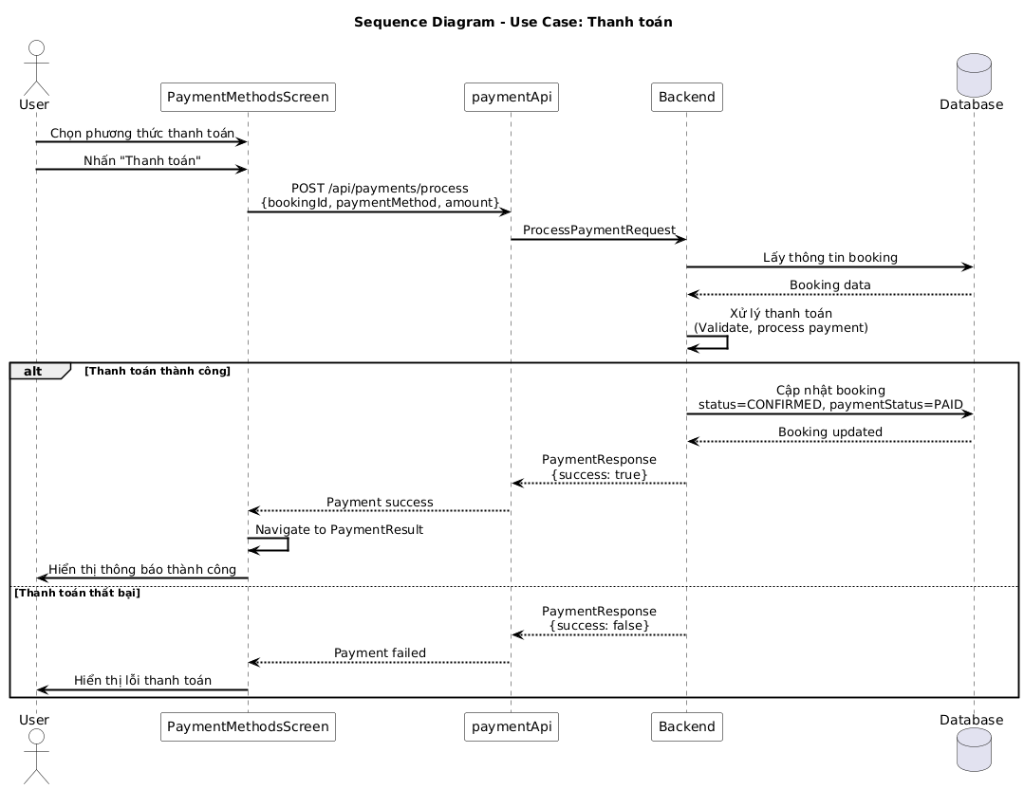
Hình 5.3.9: Sequence Diagram - Thanh toán
Ghi chú: Mô tả luồng xử lý thanh toán đơn đặt tour, bao gồm xác nhận thanh toán và cập nhật trạng thái booking.
5.3.10. Use case: Xem lịch sử đặt tour
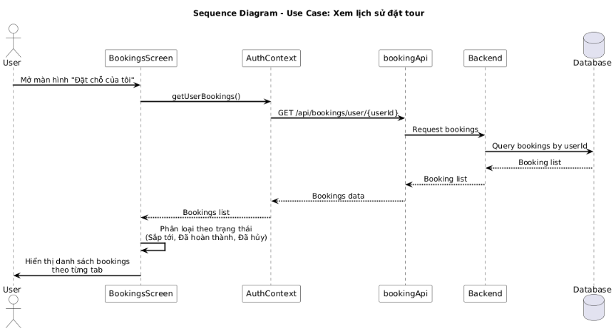
Hình 5.3.10: Sequence Diagram - Xem lịch sử đặt tour
Ghi chú: Mô tả luồng lấy danh sách các tour đã đặt của người dùng, phân loại theo trạng thái (Sắp tới, Đã hoàn thành, Đã hủy).
5.3.11. Use case: Đánh giá tour
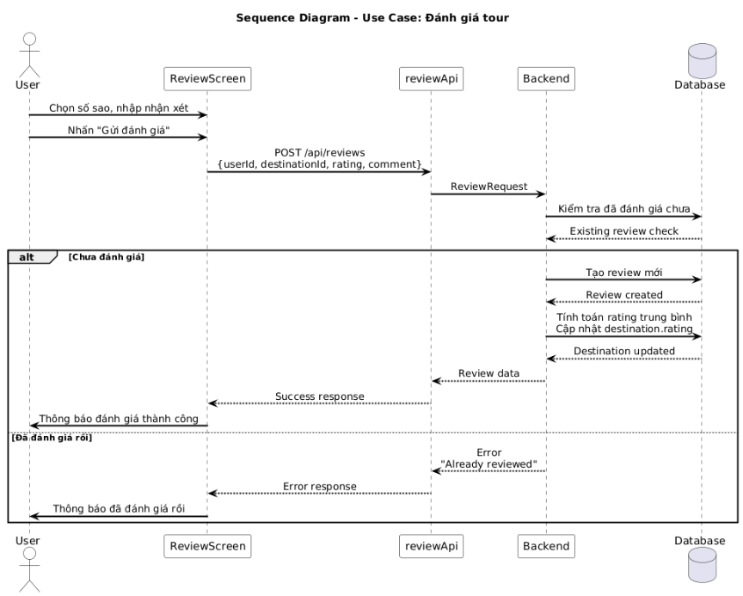
Hình 5.3.11: Sequence Diagram - Đánh giá tour
Ghi chú: Mô tả luồng tạo đánh giá tour, bao gồm kiểm tra trùng lặp (mỗi tour chỉ đánh giá 1 lần) và cập nhật điểm đánh giá trung bình.
5.3.12. Use case: Xem đánh giá
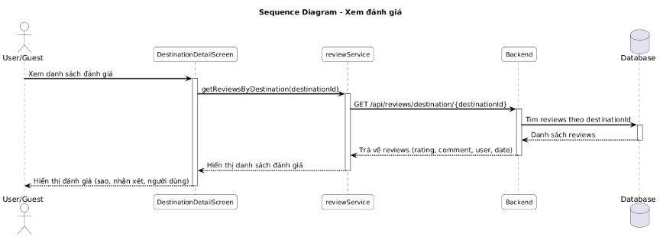
Hình 5.3.12: Sequence Diagram - Xem đánh giá
Ghi chú: Mô tả luồng lấy danh sách đánh giá của một điểm đến từ người dùng khác.
5.3.13. Use case: Xem thông báo
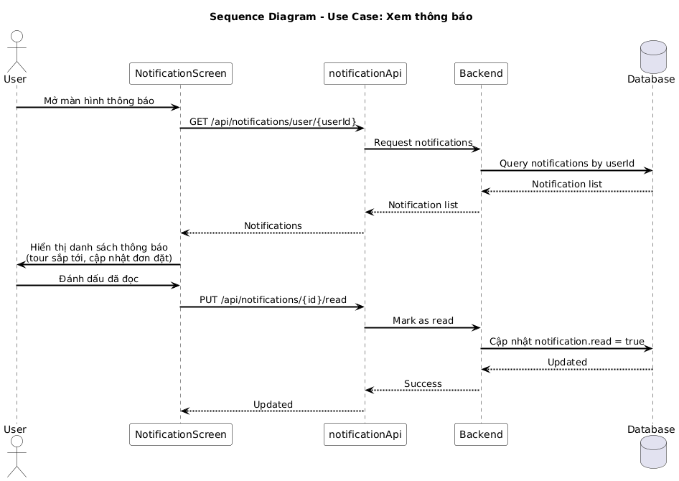
Hình 5.3.13: Sequence Diagram - Xem thông báo
Ghi chú: Mô tả luồng lấy danh sách thông báo của người dùng (tour sắp tới, cập nhật đơn đặt).
5.3.14. Use case: Hủy tour
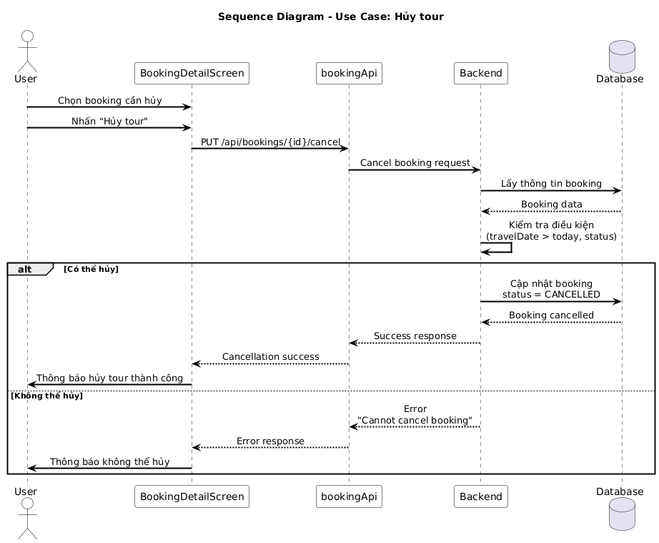
Hình 5.3.14: Sequence Diagram - Hủy tour
Ghi chú: Mô tả luồng hủy tour trước ngày khởi hành, bao gồm kiểm tra điều kiện và cập nhật trạng thái booking.
5.3.15. Use case: Quản lý người dùng
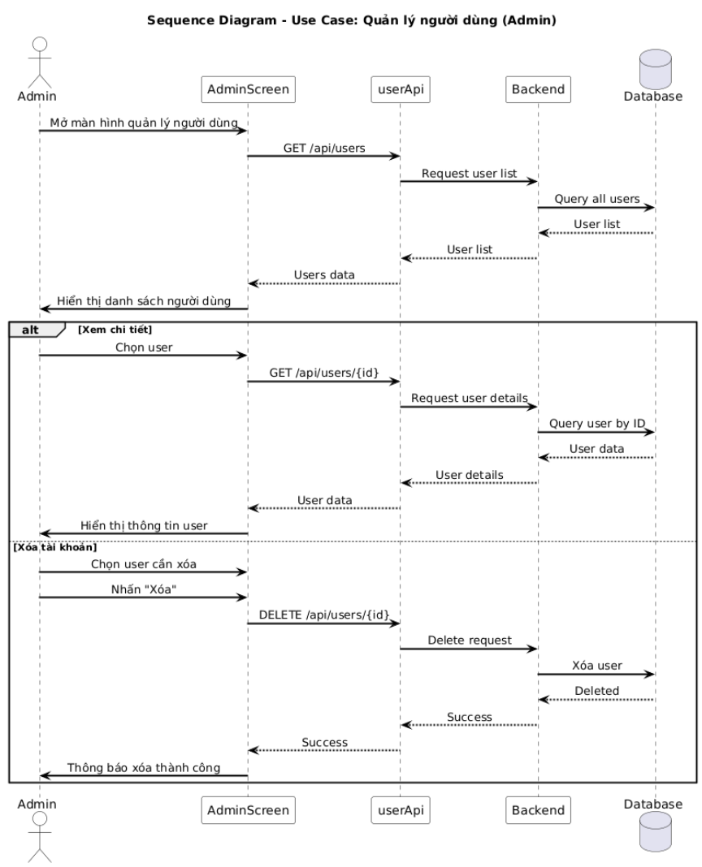

Hình 5.3.15: Sequence Diagram – Quản lý người dùng

5.3.16. Use case: Quản lý tour
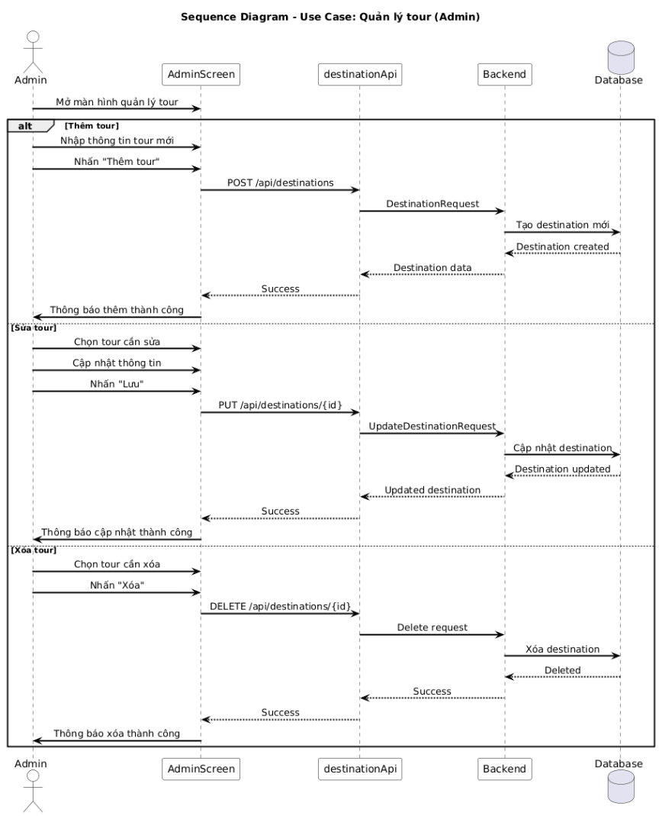
Hình 5.3.16: Sequence Diagram – Quản lý tour

5.3.17. Use case: Quản lý đơn đặt
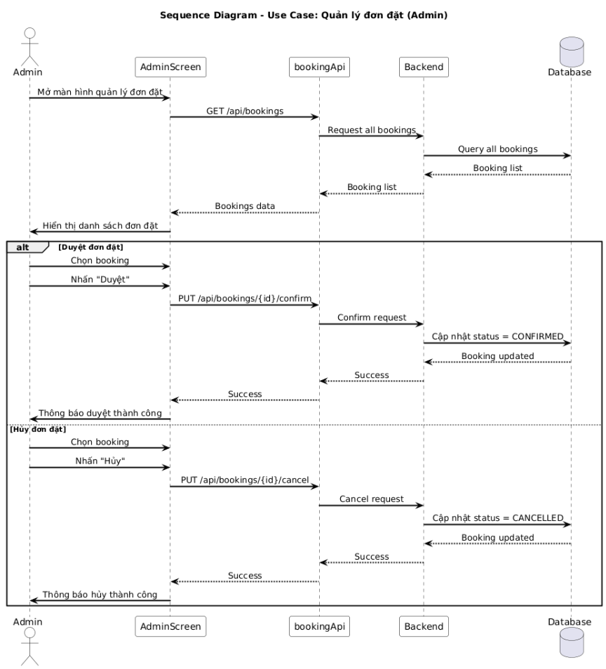

Hình 5.3.17: Sequence Diagram – Quản lý đơn đặt

5.4. ERD — Mô hình dữ liệu
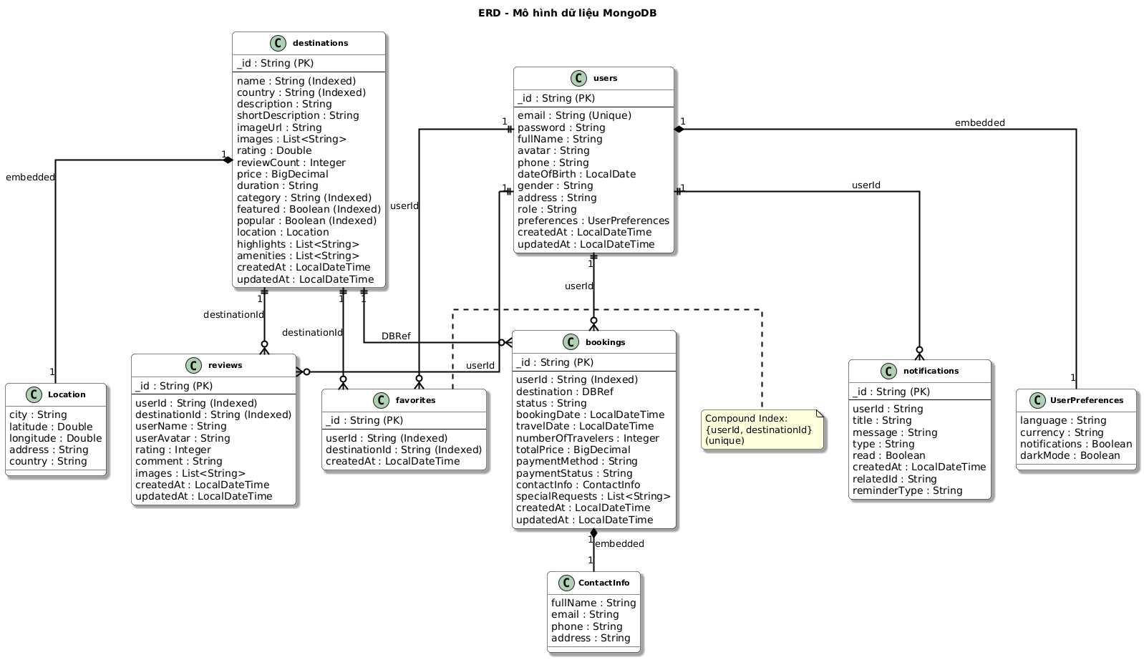
Hình 5.4: Entity Relationship Diagram
Ghi chú: Sơ đồ ERD mô tả cấu trúc database MongoDB với các collections: users, destinations, bookings, reviews, favorites, notifications và các mối quan hệ giữa chúng (DBRef hoặc embedded documents).

6. Bảo mật, Hiệu năng, Khả năng mở rộng
6.1. Bảo mật
  - Mật khẩu: Lưu dưới dạng hash bằng BCrypt (salt rounds = 10), không lưu plain text.
  - Giao tiếp HTTPS: Bắt buộc sử dụng HTTPS cho tất cả API endpoints trong môi trường production.
  - Token Authentication:
  - JWT (JSON Web Tokens) với expiration 24 giờ
  - Token được lưu trong AsyncStorage của frontend
  - Token được gửi trong header Authorization: Bearer {token}
  - Refresh token mechanism (tùy chọn cho tương lai)
  - Kiểm soát truy cập:
  - Role-based access control (RBAC) với các role: USER, ADMIN
  - Phân quyền rõ ràng cho các endpoint (User chỉ có thể truy cập dữ liệu của mình, Admin có quyền quản lý toàn bộ)
  - Guest mode với quyền hạn chế (chỉ xem, không đặt tour)
  - XSS/CSRF Protection:
  - Input validation và sanitization
  - CORS configuration cho phép chỉ các domain được phép
  - API endpoints không sử dụng cookies, chỉ dùng JWT token
  - API Security:
  - Rate limiting (100 requests/phút/user) để chống DDoS
  - Input validation cho tất cả request
  - Error handling không tiết lộ thông tin nhạy cảm
6.2. Hiệu năng
- Caching:
- Redis (tùy chọn) cho các truy vấn phổ biến (danh sách điểm đến nổi bật, phổ biến)
- Cache thông tin người dùng và booking trong memory (frontend)
- Cache hình ảnh và static assets
- Pagination & Limit:
- Tất cả API trả về danh sách đều hỗ trợ pagination (page, limit)
- Giới hạn số lượng kết quả trả về mặc định (ví dụ: 20 items/page)
- Lazy loading cho danh sách dài
- Database Optimization:
- Indexing MongoDB cho các trường thường xuyên query: userId, destinationId, email, createdDate
- Compound indexes cho các query phức tạp (ví dụ: {userId: 1, status: 1})
- Sử dụng MongoDB projection để chỉ lấy các trường cần thiết
- Frontend Optimization:
- Image optimization và lazy loading
- Code splitting và lazy loading components
- Memoization cho các component nặng
- Debounce cho search input
6.3. Khả năng mở rộng
- Microservices Architecture (tùy chọn cho tương lai):
- Tách thành các service độc lập: Auth Service, Destination Service, Booking Service, Payment Service, Notification Service
- Mỗi service có thể scale độc lập
- Service communication qua REST API hoặc message queue
- Horizontal Scaling:
- Backend stateless (không lưu session trên server) → dễ dàng scale horizontal
- Load balancer để phân phối request đến nhiều server instances
- Database replication và sharding khi cần
- Cloud Deployment:
- Containerization với Docker
- Orchestration với Kubernetes hoặc Docker Swarm
- Auto-scaling dựa trên CPU/memory usage
- Third-party Integrations:
- Payment gateways (Stripe, PayPal) cho thanh toán online
- Google Maps API / Apple Maps cho hiển thị bản đồ
- Firebase Cloud Messaging / APNs cho push notifications
- CDN cho static assets và hình ảnh

III. IMPLEMENTATION

1. Cấu trúc module và phân chia trách nhiệm
Dự án Travel App tuân thủ nguyên tắc Separation of Concerns, tách biệt rõ ràng Frontend và Backend.

A. Frontend (React Native)
Module | Mục đích | Nội dung chính
screens/ | Màn hình chính (Smart Components) | HomeScreen.tsx, ExploreScreen.tsx, SearchScreen.tsx, DestinationDetailScreen.tsx, BookingsScreen.tsx, BookingDetailScreen.tsx, FavoritesScreen.tsx, ProfileScreen.tsx, LoginScreen.tsx, RegisterScreen.tsx, ReviewsScreen.tsx, TourServicesScreen.tsx, ServicePackageDetailScreen.tsx, PaymentMethodsScreen.tsx, PaymentResultScreen.tsx, PaymentMethodsProfileScreen.tsx
components/ | Các UI component tái sử dụng (Dumb Components) | Button.tsx, DestinationCard.tsx, CategoryCard.tsx, SearchBar.tsx, Header.tsx, Loading.tsx
api/ | Giao tiếp với Backend | config.ts, authService.ts, userService.ts, destinationService.ts, bookingService.ts, reviewService.ts, favoriteService.ts, paymentMethodService.ts, notificationService.ts
contexts/ | Quản lý trạng thái toàn cục | AuthContext.tsx (đăng nhập, user info, bookings, favorites), DarkModeContext.tsx (dark mode)
navigation/ | Quản lý điều hướng | AppNavigator.tsx, types.ts
constants/ | Theme, colors, images | theme.ts, images.ts, colors.ts, sizes.ts, fonts.ts
types/ | Kiểu dữ liệu TypeScript | index.ts (Destination, User, Booking, Review, Favorite, etc.)
utils/ | Hàm tiện ích | Các helper functions

B. Backend (Spring Boot / Java)
Module | Mục đích | Nội dung chính
entity/ | Entity Database MongoDB | User.java, Destination.java, Booking.java, Review.java, Favorite.java, Notification.java
repository/ | Truy cập database (Spring Data MongoDB) | UserRepository.java, DestinationRepository.java, BookingRepository.java, ReviewRepository.java, FavoriteRepository.java, NotificationRepository.java
service/ | Logic nghiệp vụ | UserService.java, AuthService.java, DestinationService.java, BookingService.java, PaymentService.java, ReviewService.java, FavoriteService.java, NotificationService.java
controller/ | REST API endpoints | AuthController.java, UserController.java, DestinationController.java, BookingController.java, PaymentController.java, ReviewController.java, FavoriteController.java, NotificationController.java
dto/ | Data Transfer Objects | request/: LoginRequest.java, RegisterRequest.java, BookingRequest.java, ReviewRequest.java, ProcessPaymentRequest.javaresponse/: ApiResponse.java, AuthResponse.java, ProcessPaymentResponse.java
config/ | Cấu hình hệ thống | JwtConfig.java, SecurityConfig.java, MongoConfig.java, CorsConfig.java
TravellingAppBeApplication.java | Entry Point | Khởi tạo Spring Boot và kết nối MongoDB

2. Coding Standard
- Ngôn ngữ: TypeScript (Frontend), Java 21 (Backend)
- Quy ước đặt tên:
- Frontend:
- camelCase cho biến/hàm (ví dụ: userName, getUserInfo())
- PascalCase cho component/class (ví dụ: HomeScreen, DestinationCard)
- UPPER_SNAKE_CASE cho constants (ví dụ: API_BASE_URL)
- Backend:
- camelCase cho biến/hàm (ví dụ: userName, getUserById())
- PascalCase cho class/interface (ví dụ: UserService, BookingController)
- UPPER_SNAKE_CASE cho constants (ví dụ: JWT_SECRET)
- Bảo mật:
- Mật khẩu mã hóa bằng BCrypt (salt rounds = 10)
- JWT Token lưu trong AsyncStorage (Frontend)
- JWT Authentication với Spring Security (Backend)
- HTTPS bắt buộc cho production - Input validation và sanitization
- API:
- RESTful API chuẩn
- Sử dụng HTTP methods đúng mục đích (GET, POST, PUT, DELETE)
- Response format: {success: boolean, message?: string, data?: any}
- Error handling với HTTP status codes phù hợp
- API documentation với Swagger/OpenAPI
- Styling:
- React Native StyleSheet cho styling
- Sử dụng theme system tập trung (colors, sizes, fonts)
- Responsive design với SafeAreaView
- Database:
- MongoDB + Spring Data MongoDB
- Sử dụng MongoDB Repository pattern
- Indexing cho các trường thường xuyên query
- MongoDB Auditing cho createdDate và lastModifiedDate
- Caching:
- Redis (tùy chọn)
- Cache cho các truy vấn phổ biến (danh sách điểm đến nổi bật, phổ biến)
- Cache thông tin người dùng và booking trong memory (frontend)

3. Mã nguồn chính

A. Frontend: API Configuration (config.ts)
  - Sử dụng HttpClient class với fetch API để gọi REST API
  - Tự động gắn JWT token từ AsyncStorage vào header Authorization: Bearer {token}
  - Xử lý lỗi chung (401 Unauthorized, network error, 404 Not Found)
  - Lưu token trong AsyncStorage với key auth_token
  - Khi token hết hạn hoặc lỗi 401, frontend tự xử lý và có thể redirect đến màn hình đăng nhập
  - Cấu hình base URL động theo platform (Android/iOS) và môi trường (dev/production)
  - Timeout 10 giây cho mỗi request
  - Suppress logging cho các lỗi “No static resource” (404) để tránh spam console

B. Frontend: Auth API (authService.ts)
- Định nghĩa các interface: - LoginRequest: {email: string, password: string} - RegisterRequest: {email: string, password: string, fullName: string, phone?: string, dateOfBirth?: string, gender?: string, address?: string} - AuthResponse: {token: string, user: User, message: string}
- Gọi API /auth/login và /auth/register
- Tự động lưu token và user_id vào AsyncStorage sau khi đăng nhập/đăng ký thành công
- Hàm logout() để xóa token và user info khỏi AsyncStorage
- Hàm getCurrentUser() để lấy thông tin người dùng hiện tại

C. Frontend: Booking Service (bookingService.ts)
  - Quản lý các API liên quan đến đặt chỗ tour
  - getUserBookings(userId): Lấy danh sách đặt chỗ của người dùng
  - createBooking(bookingData): Tạo đơn đặt tour mới
  - getBookingById(bookingId): Lấy chi tiết đơn đặt
  - cancelBooking(bookingId): Hủy tour
  - Tự động refresh danh sách booking sau khi tạo hoặc hủy
  - Xử lý phân loại booking theo trạng thái (Sắp tới, Đã hoàn thành, Đã hủy)

D. Backend: Auth Controller (AuthController.java)
  - POST /auth/register → đăng ký user mới, hash password bằng BCrypt, trả về AuthResponse với JWT token
  - POST /auth/login → xác thực user, kiểm tra password, trả về AuthResponse với JWT token
  - GET /auth/user → lấy thông tin user hiện tại (yêu cầu authentication)
  - Cấu hình CORS cho phép tất cả origin (@CrossOrigin(origins = "*"))
  - Validation input với @Valid annotation
  - Xử lý lỗi: email đã tồn tại, thông tin đăng nhập không hợp lệ

E. Backend: User Entity (User.java)
  - MongoDB Document với collection users
  - Lưu thông tin cơ bản: id, email (unique index), password (hashed), fullName, avatar, phone, dateOfBirth, gender, address, role
  - Embedded UserPreferences (language, currency, notifications, darkMode)
  - MongoDB Auditing: tự động lưu createdAt và updatedAt
  - Liên kết 1-n với Booking (qua userId)
  - Liên kết 1-n với Review (qua userId)
  - Liên kết 1-n với Favorite (qua userId)

F. Backend: User Service (UserService.java)
  - Quản lý User CRUD operations
  - createUser(user): Tạo user mới, hash password bằng BCrypt trước khi lưu
  - findByEmail(email): Tìm user theo email
  - existsByEmail(email): Kiểm tra email đã tồn tại chưa
  - updateUser(userId, userData): Cập nhật thông tin user
  - changePassword(userId, oldPassword, newPassword): Đổi mật khẩu với validation
  - Xử lý password hashing với BCrypt (salt rounds = 10)
  - Validate email format và password strength

4. Hướng dẫn chạy

A. Backend
cd Travelling_App_BE
mvn clean install
mvn spring-boot:run
• Database: MongoDB travelling_db (localhost:27017)
• File cấu hình: application.yml hoặc application.properties (MongoDB URI, JWT secret, server port)
• Redis: Cấu hình tùy chọn nếu sử dụng caching
• Server: http://localhost:8080
• API Base Path: /api
• Swagger UI: http://localhost:8080/swagger-ui.html

B. Frontend
cd font-end
npm install
npm start # hoặc npx expo start
• Cấu hình API Base URL: Trong file src/api/config.ts, cấu hình getBaseUrl() trỏ đến IP máy chạy Backend - Android: http://192.168.x.x:8080/api - iOS: http://192.168.x.x:8080/api - Web: http://localhost:8080/api
• Chạy ứng dụng: - Trên điện thoại: Quét QR code bằng Expo Go app - Android Emulator: Nhấn a trong terminal - iOS Simulator: Nhấn i trong terminal (chỉ trên macOS) - Web: Nhấn w trong terminal
• Kiểm tra mạng: - Điện thoại và máy tính phải cùng WiFi - Hoặc sử dụng tunnel mode: npm start -- --tunnel

C. Lưu ý
• CORS: Đã bật @CrossOrigin(origins = "*") trong các Controller
• Database: MongoDB tự động tạo collections khi lưu document đầu tiên
• JWT Token: - Lưu trong AsyncStorage với key auth_token - Hết hạn sau 24 giờ → tự động logout hoặc yêu cầu đăng nhập lại
• MongoDB Setup: - Cài đặt MongoDB Community Edition hoặc sử dụng MongoDB Atlas - Cấu hình connection string trong application.yml: spring.data.mongodb.uri=mongodb://localhost:27017/travelling_db
• Initial Data: Có thể sử dụng DataInitializer để tạo dữ liệu mẫu (destinations, users)

IV. TESTING

1. Authentication Testing
ID | Mục tiêu Test | Precondition | Input | Expected Result | Loại Test
AUTH-001 | Đăng ký thành công | Database không có email | email: 'newuser@example.com', password:'SecureP@ss123', fullName:'Nguyễn Văn A' | Status 200/201, user mới tạo với password hash, trả về message thành công | Functional/Unit
AUTH-002 | Email đã tồn tại | Email đã tồn tại | email: 'existing@example.com', password:'SecureP@ss123', fullName:'Nguyễn Văn B' | Status 400/409, báo lỗi email đã sử dụng | Unit
AUTH-003 | Password quá ngắn | Database không có email | email: 'test@example.com', password:'12345' | Status 400, báo lỗi validation | Functional/Unit
AUTH-004 | Thiếu trường bắt buộc | Database không có email | email: 'test@example.com' | Status 400, báo lỗi thiếu field | Unit
AUTH-005 | Đăng nhập thành công | User tồn tại | email: 'user@example.com', password:'correctPassword' | Status 200, trả về JWT token, user info, token lưu AsyncStorage | Functional/Integration
AUTH-006 | Mật khẩu sai | User tồn tại | email: 'user@example.com', password:'wrongPassword' | Status 401, báo lỗi “Tài khoản hoặc mật khẩu không đúng” | Security
AUTH-007 | Email không tồn tại | Email không có trong DB | email: 'notexist@example.com', password:'anyPassword' | Status 401, báo lỗi | Unit
AUTH-008 | Đổi mật khẩu thành công | User đã đăng nhập, mật khẩu đúng | currentPassword:'oldPassword123', newPassword:'newPassword123', JWT token | Status 200, mật khẩu hash & update DB, trả về thành công | Functional/Unit
AUTH-009 | Đổi mật khẩu sai | User đã đăng nhập | currentPassword:'wrongPassword', newPassword:'newPassword123', JWT token | Status 400, báo lỗi “Mật khẩu hiện tại không đúng” | Security
AUTH-010 | Đổi mật khẩu không token | User tồn tại | currentPassword:'oldPassword', newPassword:'newPassword', Header empty | Status 401, lỗi xác thực | Security

2. User Profile Management Testing
ID | Mục tiêu Test | Precondition | Input | Expected Result | Loại Test
PROFILE-001 | Xem profile | User đã đăng nhập | GET /api/users/me, Header JWT | Status 200, trả về profile (name, email, phone, dateOfBirth, gender, address, avatar) | Functional/Unit
PROFILE-002 | Cập nhật profile | User đã đăng nhập | PUT /api/users/me, body {phone:'0123456789', dateOfBirth:'1999-01-01', gender:'MALE', address:'Hà Nội'}, JWT | Status 200, update DB, trả về profile mới | Integration
PROFILE-003 | Cập nhật avatar | User đã đăng nhập | PUT /api/users/me, body {avatar:'base64'} | Status 200, avatar lưu DB, trả về profile mới | Integration
PROFILE-004 | Avatar quá lớn | User đã đăng nhập | PUT /api/users/me, body avatar > 5MB | Status 400, báo lỗi “Ảnh quá lớn” | Unit
PROFILE-005 | Email không hợp lệ | User đã đăng nhập | PUT /api/users/me, body {email:'invalid-email'} | Status 400, báo lỗi validation | Unit
PROFILE-006 | Xem profile không token | User tồn tại | GET /api/users/me, Header empty | Status 401, lỗi xác thực | Security

3. Destination Testing
ID | Mục tiêu Test | Precondition | Input | Expected Result | Loại Test
DEST-001 | Lấy danh sách điểm đến | DB có destinations | GET /api/destinations | Status 200, trả về danh sách destinations | Functional/Unit
DEST-002 | Lấy điểm đến nổi bật | DB có destinations | GET /api/destinations/featured | Status 200, trả về danh sách destinations nổi bật | Functional/Unit
DEST-003 | Tìm kiếm điểm đến | DB có destinations | GET /api/destinations/search?query=Hà Nội | Status 200, trả về destinations chứa “Hà Nội” | Functional/Unit
DEST-004 | Lọc theo danh mục | DB có destinations | GET /api/destinations?category=Beach | Status 200, chỉ trả về destinations thuộc category Beach | Functional/Unit
DEST-005 | Lọc theo giá | DB có destinations | GET /api/destinations?minPrice=1000000&maxPrice=5000000 | Status 200, chỉ trả về destinations trong khoảng giá | Functional/Unit
DEST-006 | Xem chi tiết điểm đến | Destination tồn tại | GET /api/destinations/{id} | Status 200, trả về đầy đủ thông tin destination | Functional/Unit
DEST-007 | Tạo điểm đến (Admin) | Admin đăng nhập | POST /api/destinations, body destination data, JWT Admin | Status 201, destination tạo mới | Integration
DEST-008 | Tạo điểm đến không phải Admin | User đăng nhập | POST /api/destinations, body destination data, JWT User | Status 403, báo lỗi không có quyền | Security

4. Booking Testing
ID | Mục tiêu Test | Precondition | Input | Expected Result | Loại Test
BOOK-001 | Tạo đơn đặt tour | User đăng nhập, destination tồn tại | POST /api/bookings, body {userId, destinationId, departureDate, returnDate, numberOfParticipants, servicePackage, services, totalPrice, paymentMethod}, JWT | Status 201, booking tạo với status PENDING hoặc CONFIRMED | Functional/Integration
BOOK-002 | Lấy danh sách đặt chỗ | User đăng nhập | GET /api/bookings/user/{userId}, JWT | Status 200, trả về danh sách bookings của user | Functional/Unit
BOOK-003 | Xem chi tiết đơn đặt | User đăng nhập, booking tồn tại | GET /api/bookings/{id}, JWT | Status 200, trả về đầy đủ thông tin booking | Functional/Unit
BOOK-004 | Hủy tour | User đăng nhập, booking tồn tại | PUT /api/bookings/{id}/cancel, JWT | Status 200, booking status = CANCELLED | Functional/Unit
BOOK-005 | Hủy tour đã hoàn thành | User đăng nhập, booking đã COMPLETED | PUT /api/bookings/{id}/cancel, JWT | Status 400, báo lỗi không thể hủy | Unit
BOOK-006 | Tạo booking không token | User tồn tại | POST /api/bookings, body booking data, Header empty | Status 401, lỗi xác thực | Security
BOOK-007 | Tạo booking với ngày quá khứ | User đăng nhập | POST /api/bookings, body {departureDate:'2023-01-01'}, JWT | Status 400, báo lỗi ngày không hợp lệ | Unit
BOOK-008 | Tạo booking số khách quá nhiều | User đăng nhập | POST /api/bookings, body {numberOfParticipants:20}, JWT | Status 400, báo lỗi số khách không hợp lệ (max 8) | Unit

5. Payment Testing
ID | Mục tiêu Test | Precondition | Input | Expected Result | Loại Test
PAY-001 | Thanh toán thành công | User đăng nhập, booking tồn tại | POST /api/payments/process, body payment data, JWT | Status 200, payment processed, booking status = CONFIRMED, paymentStatus = PAID | Functional/Integration
PAY-002 | Thanh toán thất bại | User đăng nhập, booking tồn tại | POST /api/payments/process, body payment data (simulate failure), JWT | Status 400/500, payment failed, booking status không đổi | Integration
PAY-003 | Thanh toán không token | User tồn tại | POST /api/payments/process, body payment data, Header empty | Status 401, lỗi xác thực | Security
PAY-004 | Thanh toán với phương thức không hợp lệ | User đăng nhập | POST /api/payments/process, body {paymentMethod:'INVALID'}, JWT | Status 400, báo lỗi phương thức không hợp lệ | Unit

6. Review Testing
ID | Mục tiêu Test | Precondition | Input | Expected Result | Loại Test
REV-001 | Tạo đánh giá tour | User đăng nhập, booking đã COMPLETED | POST /api/reviews, body {userId, destinationId, rating:5, comment:'Tour rất tuyệt'}, JWT | Status 201, review tạo, destination rating cập nhật | Functional/Integration
REV-002 | Đánh giá tour chưa hoàn thành | User đăng nhập, booking chưa COMPLETED | POST /api/reviews, body review data, JWT | Status 400, báo lỗi chưa thể đánh giá | Unit
REV-003 | Đánh giá trùng lặp | User đã đánh giá tour này | POST /api/reviews, body {destinationId: same}, JWT | Status 400, báo lỗi đã đánh giá rồi | Unit
REV-004 | Rating không hợp lệ | User đăng nhập | POST /api/reviews, body {rating:10}, JWT | Status 400, báo lỗi rating phải từ 1-5 | Unit
REV-005 | Comment quá ngắn | User đăng nhập | POST /api/reviews, body {comment:'OK'}, JWT | Status 400, báo lỗi comment tối thiểu 10 ký tự | Unit
REV-006 | Lấy danh sách đánh giá | Destination tồn tại | GET /api/reviews/destination/{destinationId} | Status 200, trả về danh sách reviews | Functional/Unit
REV-007 | Xem đánh giá của user | User đăng nhập | GET /api/reviews/user/{userId}, JWT | Status 200, trả về danh sách reviews của user | Functional/Unit

7. Favorite Testing
ID | Mục tiêu Test | Precondition | Input | Expected Result | Loại Test
FAV-001 | Thêm vào yêu thích | User đăng nhập, destination tồn tại | POST /api/favorites, body {userId, destinationId}, JWT | Status 201, favorite tạo | Functional/Unit
FAV-002 | Xóa khỏi yêu thích | User đăng nhập, favorite tồn tại | DELETE /api/favorites, body {userId, destinationId}, JWT | Status 200, favorite xóa | Functional/Unit
FAV-003 | Lấy danh sách yêu thích | User đăng nhập | GET /api/favorites/user/{userId}, JWT | Status 200, trả về danh sách destinations yêu thích | Functional/Unit
FAV-004 | Kiểm tra trạng thái yêu thích | User đăng nhập | GET /api/favorites/check?userId={id}&destinationId={id}, JWT | Status 200, trả về {isFavorite: true/false} | Functional/Unit
FAV-005 | Thêm yêu thích không token | User tồn tại | POST /api/favorites, body favorite data, Header empty | Status 401, lỗi xác thực | Security
FAV-006 | Thêm yêu thích trùng lặp | User đã có favorite | POST /api/favorites, body {destinationId: same}, JWT | Status 400/409, báo lỗi đã yêu thích rồi | Unit

8. Notification Testing
ID | Mục tiêu Test | Precondition | Input | Expected Result | Loại Test
NOTIF-001 | Lấy danh sách thông báo | User đăng nhập | GET /api/notifications/user/{userId}, JWT | Status 200, trả về danh sách notifications | Functional/Unit
NOTIF-002 | Đánh dấu đã đọc | User đăng nhập, notification tồn tại | PUT /api/notifications/{id}/read, JWT | Status 200, notification.read = true | Functional/Unit
NOTIF-003 | Nhận thông báo tour sắp tới | User có booking sắp tới (1 ngày) | Scheduled job chạy | Notification tự động tạo với type UPCOMING_TOUR | Integration
NOTIF-004 | Nhận thông báo cập nhật booking | Booking status thay đổi | Booking status update | Notification tự động tạo với type BOOKING_UPDATE | Integration

9. Security Testing
ID | Mục tiêu Test | Precondition | Input | Expected Result | Loại Test
SEC-001 | Token hết hạn logout | User đăng nhập, token expired | GET /api/users/me, JWT expired | Status 401, frontend clear storage, chuyển login | Security/Integration
SEC-002 | Token không hợp lệ | User tồn tại | GET /api/users/me, JWT invalid | Status 401, lỗi xác thực | Security
SEC-003 | Truy cập dữ liệu user khác | User A đăng nhập | GET /api/bookings/user/{userIdB}, JWT của User A | Status 403 hoặc trả dữ liệu User A, backend kiểm tra token | Security
SEC-004 | NoSQL Injection prevention | User đăng nhập | GET /api/destinations/search?query={"$ne":null} | Status 400/404, MongoDB escape, không injection | Security
SEC-005 | XSS prevention | User đăng nhập | POST /api/reviews, body {comment:"<script>alert('XSS')</script>"} | Status 200, dữ liệu lưu an toàn, frontend escape HTML | Security
SEC-006 | Rate limiting | User đăng nhập | 100+ requests trong 1 phút | Status 429, báo lỗi rate limit exceeded | Security

10. Performance Testing
ID | Mục tiêu Test | Precondition | Input | Expected Result | Loại Test
PERF-001 | Tải danh sách destinations | DB có nhiều destinations | GET /api/destinations | Response < 3 giây, dữ liệu cache Redis nếu có | Performance
PERF-002 | Cache hit rate | User đã truy cập trước | GET /api/destinations/featured (lần 2) | Response < 1 giây, dữ liệu từ Redis cache | Performance
PERF-003 | Concurrent users | 100 user truy cập đồng thời | 100 GET /api/destinations cùng lúc | Tất cả requests thành công, 95% < 3 giây | Performance/Load
PERF-004 | Pagination performance | DB có 1000+ destinations | GET /api/destinations?page=1&limit=20 | Response < 2 giây, chỉ trả về 20 items | Performance
PERF-005 | Search performance | DB có nhiều destinations | GET /api/destinations/search?query=Hà Nội | Response < 2 giây với indexing MongoDB | Performance

V. HƯỚNG DẪN TRIỂN KHAI VÀ CÀI ĐẶT
Ứng dụng Travel App có thể triển khai cục bộ để kiểm tra trước khi đưa lên môi trường Production.

1. Cài đặt Backend (Spring Boot/Java)
A. Điều kiện tiên quyết
• Java 21+
• Maven 3.6+ hoặc Gradle
• MongoDB 6.0+ (hoặc Docker)
• Redis 6.0+ (tùy chọn, khuyến nghị cho caching)
B. Các bước cài đặt
Bước | Lệnh/Thao tác | Mục đích
1 | git clone <backend-repo> → cd Travelling_App_BE | Lấy mã nguồn Backend
2 | mvn clean install | Cài đặt dependencies
3 | Khởi động MongoDB: mongod hoặc Docker: docker run -d -p 27017:27017 --name mongodb mongo:latest | Khởi động MongoDB
4 | Chỉnh sửa src/main/resources/application.yml | Cấu hình kết nối MongoDB, JWT
5 | Sửa spring.data.mongodb.uri | Kết nối MongoDB
6 | Khởi động Redis (tùy chọn): docker run -d -p 6379:6379 --name redis-travel-app redis:latest | Dùng caching
7 | Sửa jwt.secret | Thiết lập JWT secret key
8 | mvn spring-boot:run | Khởi động server, mặc định cổng 8080
Lưu ý:
• API cục bộ: http://localhost:8080/api
• Swagger UI: http://localhost:8080/swagger-ui.html
• Database collections tự động tạo khi lưu document đầu tiên
• MongoDB không cần tạo database trước, tự động tạo khi kết nối
C. Ví dụ cấu hình application.yml
server:
port: 8080
servlet:
context-path: /api
spring:
application:
name: Travelling_App_BE
data:
mongodb:
uri: mongodb://localhost:27017/travelling_db
auto-index-creation: false
# redis:
# host: localhost
# port: 6379
# timeout: 2000ms
cache:
type: simple
# redis:
# time-to-live: 600000
# JWT Configuration
jwt:
secret: ${JWT_SECRET:mySecretKeyForTravellingApp2024}
expiration: 86400000 # 24 hours
# External APIs
external:
apis:
unsplash:
access-key: ${UNSPLASH_ACCESS_KEY:your-unsplash-key}
base-url: https://api.unsplash.com
openweather:
api-key: ${OPENWEATHER_API_KEY:your-openweather-key}
base-url: https://api.openweathermap.org
# Logging
logging:
level:
fit.se.travelling_app_be: DEBUG
org.springframework.web: INFO
org.springframework.data.mongodb: DEBUG
# OpenAPI Configuration
springdoc:
api-docs:
path: /api-docs
swagger-ui:
path: /swagger-ui.html

2. Cài đặt Frontend (React Native/Expo)
A. Điều kiện tiên quyết
• Node.js ≥ 18.2.0
• npm / yarn / pnpm
• Expo CLI: npm install -g expo-cli hoặc sử dụng npx expo
• Thiết bị iOS/Android hoặc Emulator/Simulator
• Expo Go app (để test trên thiết bị thật)
B. Các bước cài đặt
Bước | Lệnh/Thao tác | Mục đích
1 | git clone <frontend-repo> → cd font-end | Lấy mã nguồn Frontend
2 | npm install | Cài đặt dependencies
3 | Cập nhật API Base URL trong src/api/config.ts | Trỏ đến Backend cục bộ
4 | npm start hoặc npx expo start | Khởi động Metro Bundler & Expo DevTools
5 | Quét QR code bằng Expo Go hoặc chạy trên Emulator/Simulator | Triển khai trên thiết bị
C. Chạy trên các nền tảng
# Android Emulator
npm run android
# hoặc nhấn 'a' trong terminal khi đã chạy npm start
# iOS Simulator (chỉ trên macOS)
npm run ios
# hoặc nhấn 'i' trong terminal khi đã chạy npm start
# Web
npm run web
# hoặc nhấn 'w' trong terminal khi đã chạy npm start
D. Cấu hình API Base URL
Cấu hình trong file src/api/config.ts:
const getBaseUrl = () => {
if (__DEV__) {
// Development URLs
if (Platform.OS === 'android') {
return 'http://192.168.1.27:8080/api'; // Android emulator với IP thực
} else if (Platform.OS === 'ios') {
return 'http://192.168.2.219:8080/api'; // iOS simulator với IP thực
} else {
return 'http://localhost:8080/api'; // Web
}
}
// Production URL
return 'https://your-production-api.com/api';
};
Lưu ý:
• Android Emulator: Dùng IP thực của máy tính (ví dụ: 192.168.1.27) thay cho localhost
• iOS Simulator: Dùng localhost hoặc IP thực của máy tính
• Thiết bị thật: Dùng IP thực của máy tính chạy Backend (ví dụ: 192.168.1.27)
• Cùng mạng: Điện thoại và máy tính phải cùng WiFi
• Tunnel mode: Nếu không cùng mạng, dùng npm start -- --tunnel (chậm hơn)
E. Troubleshooting
• Lỗi kết nối API: - Kiểm tra Backend đã chạy chưa (http://localhost:8080/api) - Kiểm tra IP address trong config.ts có đúng không - Kiểm tra firewall có chặn port 8080 không
• Lỗi Metro Bundler: - Xóa cache: npx expo start -c - Xóa node_modules và cài lại: rm -rf node_modules && npm install
• Lỗi trên thiết bị thật: - Đảm bảo điện thoại và máy tính cùng WiFi - Hoặc sử dụng tunnel mode: npm start -- --tunnel

3. Kiểm tra hoạt động
A. Server Status
# Backend
curl http://localhost:8080/api/auth/register
# Database (MongoDB)
mongosh travelling_db --eval "db.users.countDocuments()"
# Hoặc sử dụng MongoDB Compass để kiểm tra collections
# Redis (nếu sử dụng)
docker exec -it redis-travel-app redis-cli ping
B. Đăng ký / Đăng nhập
- Trên ứng dụng, truy cập màn hình Login → Đăng ký
- Đăng ký tài khoản mới với email và mật khẩu
- Đăng nhập và kiểm tra chuyển sang màn hình Home
- Kiểm tra token đã được lưu trong AsyncStorage
C. Kiểm tra các tính năng chính
• Khám phá điểm đến:
- Xem danh sách điểm đến nổi bật và phổ biến
- Tìm kiếm điểm đến theo từ khóa
- Lọc theo danh mục, giá, đánh giá
- Xem chi tiết điểm đến với hình ảnh, mô tả, đánh giá
• Đặt tour:
- Chọn điểm đến và nhấn “Đặt ngay”
- Chọn gói dịch vụ (Cơ bản/Standard, Cao cấp/Deluxe, Luxury/Suite)
- Chọn ngày khởi hành và số lượng khách - Chọn phương thức thanh toán
- Xác nhận và thanh toán
• Quản lý đặt chỗ:
- Xem lịch sử đặt tour (Sắp tới, Đã hoàn thành, Đã hủy)
- Xem chi tiết đơn đặt
- Hủy tour (nếu chưa khởi hành)
• Yêu thích:
- Thêm/xóa điểm đến vào yêu thích
- Xem danh sách điểm đến đã yêu thích
- Kiểm tra trạng thái yêu thích trên màn hình chi tiết
• Đánh giá:
- Đánh giá tour đã hoàn thành (số sao và nhận xét)
- Xem đánh giá của người dùng khác
- Kiểm tra điểm đánh giá trung bình được cập nhật
• Hồ sơ:
- Xem thông tin cá nhân
- Cập nhật thông tin và avatar
- Xem thống kê (số chuyến đi, số yêu thích)
- Quản lý phương thức thanh toán
• Thông báo:
- Nhận thông báo về tour sắp tới
- Nhận thông báo về cập nhật đơn đặt
- Đánh dấu đã đọc

VI. GHI NHẬN LỖI & ĐỀ XUẤT CẢI TIẾN

1. Lỗi đã biết (Known Issues)
Thành phần | Vấn đề | Mô tả | Nguồn
Frontend | Payment method endpoint | API endpoint /payment-methods/user/{userId} chưa được implement, frontend xử lý tạm bằng cách hiển thị sample data | PaymentMethodsProfileScreen.tsx, paymentMethodService.ts
Frontend | Error logging | Lỗi “No static resource” vẫn được log ra console mặc dù đã xử lý | config.ts
Frontend | Booking refresh | Booking không tự động refresh sau khi tạo mới, phải reload thủ công | BookingsScreen.tsx
Frontend | Guest mode navigation | Guest mode có thể truy cập một số màn hình không nên truy cập | AppNavigator.tsx
Frontend | Image loading | Một số hình ảnh destination không load được, cần fallback image | DestinationCard.tsx
Backend | CORS * | Chưa giới hạn domain production, đang cho phép tất cả origin | AuthController.java, DestinationController.java, etc.
Backend | JWT implementation | JWT token đang là “dummy-token”, chưa implement đầy đủ | AuthController.java
Backend | Payment processing | Payment processing đang là mock, chưa tích hợp payment gateway thực | PaymentService.java
Backend | Notification scheduler | Notification scheduler có thể không chạy đúng lịch trong một số trường hợp | NotificationSchedulerService.java
Backend | Review duplicate check | Kiểm tra duplicate review có thể không chính xác trong một số edge cases | ReviewService.java

2. Đề xuất cải tiến (Planned Improvements)
A. Hiệu suất & độ chính xác
• Tối ưu Redis caching cho danh sách destinations (featured, popular)
• Lazy loading và pagination cho danh sách destinations và bookings
• Tối ưu hóa hình ảnh destinations, sử dụng CDN cho static assets
• Image compression và lazy loading cho danh sách dài
• Background sync cho bookings và favorites
• Indexing MongoDB cho các trường thường xuyên query (userId, destinationId, email, createdDate)
B. Tính năng
• Tích hợp thanh toán thực tế:
- Tích hợp Stripe, PayPal cho thanh toán online
- Xử lý webhook từ payment gateway
- Quản lý refund và cancellation
• Tích hợp bản đồ:
- Google Maps API / Apple Maps để hiển thị vị trí điểm đến
- Tính toán khoảng cách và thời gian di chuyển
- Định tuyến và chỉ đường
• Export dữ liệu:
- Export booking history ra PDF/CSV
- Export invoice/receipt sau khi thanh toán
• Quản lý phương thức thanh toán:
- Lưu và quản lý thẻ tín dụng/ghi nợ
- Xóa và cập nhật phương thức thanh toán
- Validation và bảo mật thông tin thẻ
• Tìm kiếm nâng cao:
- Tìm kiếm theo ngày khởi hành
- Tìm kiếm theo ngân sách
- Gợi ý tour dựa trên lịch sử đặt tour
• Notifications nâng cao:
- Push notifications cho tour sắp tới
- Email notifications cho booking confirmations
- SMS notifications (tùy chọn)
• Offline Mode:
- Cache destinations và bookings local
- Sync khi có kết nối internet
- Hiển thị trạng thái offline
C. Bảo mật
• Expo SecureStore cho JWT token thay vì AsyncStorage
• Giới hạn CORS cho production (chỉ cho phép domain cụ thể)
• Rate limiting cho các endpoints quan trọng (login, register, payment)
• Tăng validation input cho tất cả API endpoints
• Refresh token mechanism để tăng bảo mật
• Input sanitization để chống XSS và NoSQL injection
• HTTPS enforcement cho production
D. Trải nghiệm người dùng
• Dark Mode:
- Hỗ trợ dark mode toàn ứng dụng
- Lưu preference trong user settings
• Animations:
- Smooth transitions giữa các màn hình
- Loading animations cho các thao tác dài
- Skeleton loading cho danh sách
• Error handling:
- Error messages rõ ràng và dễ hiểu
- Retry mechanism cho failed requests
- Offline error handling
• Pull-to-refresh:
- Pull-to-refresh cho tất cả danh sách (destinations, bookings, favorites)
- Visual feedback khi refresh
• Search improvements:
- Search suggestions
- Recent searches
- Search history
• Onboarding:
- Hướng dẫn sử dụng cho người dùng mới
- Tour guide cho các tính năng chính
E. Kiến trúc & chất lượng code
• API standardization:
- Chuẩn hóa response format
- Error codes và messages thống nhất
- API versioning
• Error handling thống nhất:
- Global error handler
- Error logging và monitoring
- Error recovery strategies
• Logging system:
- Structured logging
- Log levels phù hợp
- Log aggregation và analysis
• Unit tests:
- Unit tests cho services và components
- Integration tests cho API endpoints
- E2E tests cho critical flows
• Swagger/OpenAPI documentation:
- Đầy đủ API documentation
- Request/Response examples
- Authentication guide
• Code quality:
- ESLint và Prettier cho frontend
- Checkstyle và SpotBugs cho backend
- Code review process
F. Tính năng mở rộng
• AI Recommendations:
- Gợi ý tour dựa trên lịch sử và sở thích
- Personalized recommendations
- Machine learning cho price prediction
• Social Features:
- Chia sẻ tour lên social media
- Invite friends để đi cùng
- Group bookings
• Multi-language:
- Hỗ trợ đa ngôn ngữ (Tiếng Việt, Tiếng Anh)
- i18n implementation
- Language preference trong settings
• Wishlist & Compare:
- So sánh các tour với nhau
- Wishlist với price alerts
- Notify khi giá giảm
• Loyalty Program:
- Điểm thưởng cho mỗi booking
- Voucher và discount codes
- Membership tiers

